简易机器人
开发计划

SDP-108-V0.1

分工说明
小组名称
学号 | 姓名 | 本文档中主要承担的工作内容

版本变更历史
版本 | 提交日期 | 主要编制人 | 审核人 | 版本说明
V0.1 | 2019/3/9 | 王润安 | 王润安 | 添加了第二部分的相关内容
V0.3 | 2019/3/9 | 张弩、李嘉业 | 张弩、李嘉业 | 里程碑计划及里程碑任务映射

目 录
目录
1. 范围 1
1.1 项目概述 1
1.2 文档概述 1
1.3 术语和缩略词 1
1.4 引用文档 1
2. 项目任务概要 1
2.1 工作内容 1
2.2 主要人员 2
2.3 产品 2
2.3.1 程序或设备 2
2.3.2 文档 2
2.4 运行与开发环境 3
2.4.1 运行环境 3
2.4.2 开发环境 3
2.5 项目期限 3
3. 风险管理 3
4. 过程模型 3
5. 资源计划 3
6. 进度计划 4
6.1 里程碑计划 4
6.2 里程碑任务映射 4

范围

项目概述
【本项目待开发的嵌入式系统的背景、主要功能和非功能性需求，以及应用场景。】
建议从用户角度分析所提出的功能对于用户的价值。

文档概述
【本文档的用途和内容组织。】

术语和缩略词
【本文档中所涉及的专业业务和技术术语，以及文档中所有的缩略词/全称对应表。】

引用文档
【本文档引用的所有文档的编号、标题、版本和发行日期。引用文档包括原始需求文档、其它文档资料等】

项目任务概要

工作内容
本项目的最终目标是实现一个可以自由移动并根据目标检测进行自动抓取的机器人。整个项目的开发主要分为框架建设、代码编写、系统测试这三个部分。
项目阶段编号 | 项目阶段
1 | 框架建设
2 | 代码编写
3 | 系统测试
其中，框架建设的主要工作是学习机器人开发手册上的和项目相关的知识、确定整个工程所需要的技术和整个工程的大致工程框架，将整个工程进行模型化，具体细化整个模型的各个组成部分，方便后续的开发。
代码编写则需要根据在框架建设部分形成的框架，具体地将模型的各个部分进行代码实现。
系统测试是在代码人员将工程初步完工的情况下，模拟实际情况，对整个系统的性能进行测试，并在现实的实体上初步运行程序来测试整个系统的正确性与可靠性，并指出其中的不足。

主要人员
姓名 | 技术水平 | 本项目中担任角色
李嘉业 | Java，C，Python,三年编程经验 | 产品经理
张弩 | Java，C，Python,三年编程经验 | 软件工程师、算法工程师
母江涛 | Java，C，Python,三年编程经验 | 软件工程师、测试人员
王润安 | Java，C，Python,三年编程经验 | 算法工程师、测试人员

产品

程序或设备
完成整个项目之后需要向客户提交整个工程的可执行版本、并将装好本程序的机器人样件作文最终成果的展示向客户交付。

文档
开发完成后，向客户交付：
《产品使用说明手册》
《项目开发计划书》
《项目测试计划书》

运行与开发环境

运行环境
硬件：
启智ROS机器人
软件：
LINUX系统ROS

开发环境
硬件：
达到此配置的计算机三台以上：
内存：8GB以上
硬盘：100GB以上
启智ROS机器人一台
软件：
操作系统Win7以上以及装有Linux的双系统或虚拟机、其中装有IDEA、Eclipse、PyCharm、VSstudio等IDE以及各IDE运行所需要的环境。

项目期限
系统在2019–6–1起，开始正式使用。

风险管理
【识别风险、分析风险发生的可能性、给出风险管理策略等。】

过程模型
【项目开发采用的生存周期模型，包括可能的原型或增量。】

资源计划
【项目开发的软硬件资源需求。】

进度计划

里程碑计划
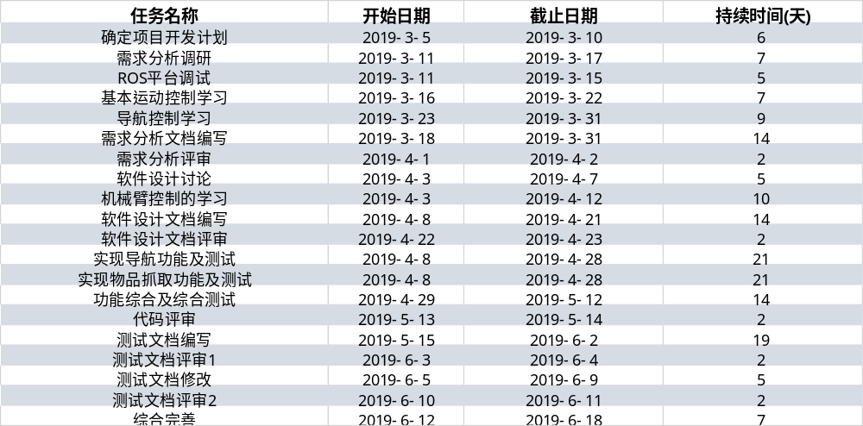

里程碑任务映射
